Zetta ZN62 PIR čidlo

Návod k obsluze

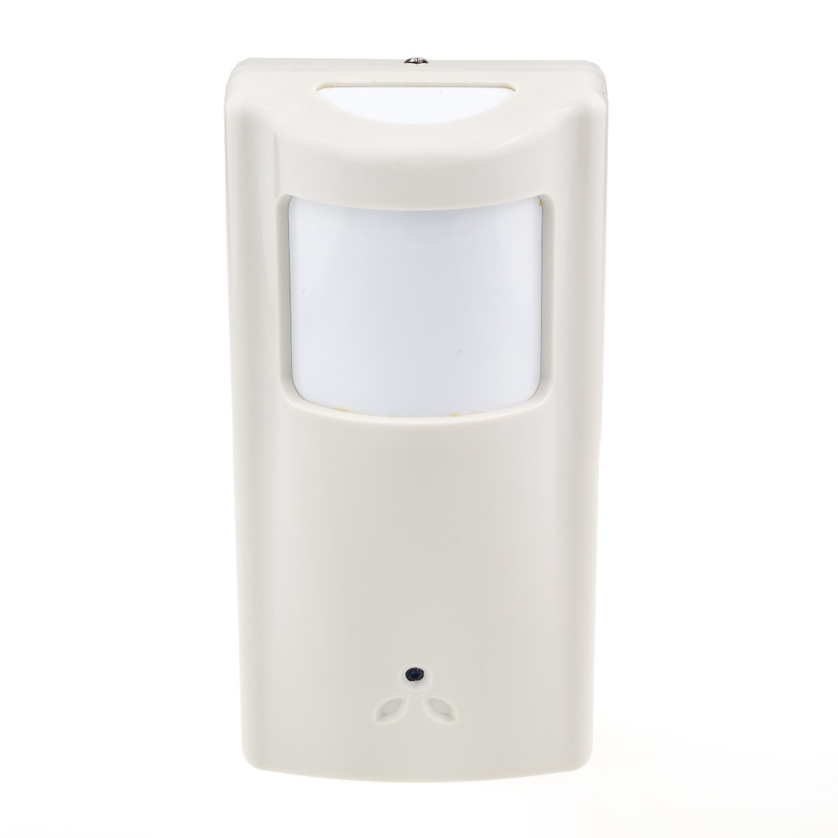

Kontakt na dodavatele
SHX Trading s.r.o.
Hrusická 2616/3, Praha 4 – 14100
Podrobný manuál
- Obsah balení
- PIR čidlo
- USB kabel
- Síťový adaptér
- Uživatelský manuál

- Popis produktu
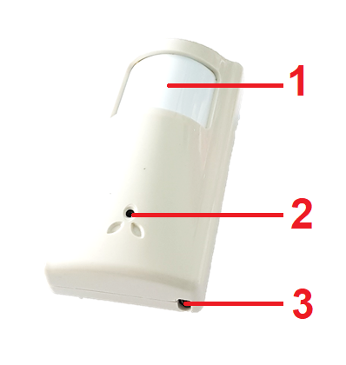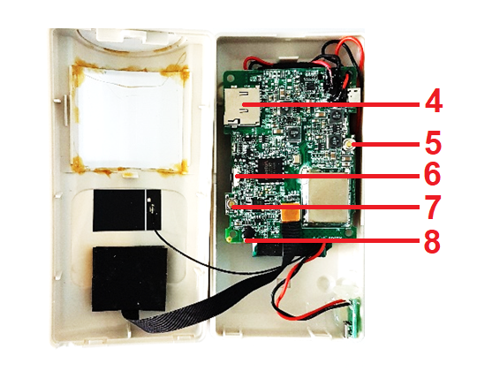
- Pir senzor | 5. Tlačítko AP mode
- Čočka kamery | 6. Tlačítko On / Off
- MicroUSB konektor | 7. Tlačítko reset
- Slot na paměť. karty | 8. Mikrofon

- Rychlý průvodce
- Odšroubujte kryt zařízení a vložte paměťovou kartu
- Připojte zařízení pomoci přiloženého USB nebo síťového adaptéru,
- Do mobilního telefonu stáhněte a nainstalujte aplikaci „Attez 2.0“. Aplikaci můžete stáhnout pomocí přiloženého QR kódu nebo vyhledat a nainstalovat pomocí názvu „Attez 2.0“ v aplikaci Apple APP store a Google play of Electronic market. Aplikaci také naleztene na webové stránce: www.atteztech.com,
- Na svém telefonu otevřete nastavení WI-FI sítě a vyhledejte WI-FI síť s názvem „Attezcam_xxxx.....“. Připojte své zařízení k této WI-FI síti a vyčkejte, dokud se vám na displeji telefonu nezobrazí symbol připojení,
- Na svém telefonu otevřete staženou aplikaci „Attez 2.0“ zvolte „Ad new cam“ Poté klikněte na vyhledanou kameru – kameru si pojmenujte, změňte heslo a zvolte „OK“.
- Znovu zapněte aplikaci, zvolte kameru a sledujte živý přenos.

- Nabíjení
Videokamera je dodávána s interní dobíjecí baterií. Pokud kameru používáte poprvé nebo jste jí dlouho nepoužívali, je potřeba baterií plně nabít, nejméně po dobu 4 hodin. Kameru nabijete pomocí přiloženého USB kabelu nebo síťového adaptéru.

- LED dioda - vysvětlivky
LED dioda nabíjení:
- svítí oranžová LED dioda – zařízení se nabíjí,
- LED dioda zhasla – zařízení je plně nabito.
LED - při připojení k PC:
Připojte zařízení pomocí přiloženého USB kabelu k PC a stiskněte tlačítko ON/OFF.
- Svítí zelená LED dioda – zařízení funguje jako vyměnitelná jednotka. Můžete zobrazovat nahrané záznamy, promazávat soubory, kopírovat soubory na SD kartu atd.
Bez připojeného adaptéru
AP MODE:
- Svítí oranžová LED dioda – zařízení čeká na připojení,
- Bliká zelená LED dioda – zařízení je úspěšně připojeno.
ROUTER MODE:
- Svítí zelená LED dioda: zařízení čeká na připojení,
- Bliká zelená LED dioda: zařízení je úspěšně připojeno.
ŽIVÉ SLEDOVÁNÍ / NAHRÁVÁNÍ
- Bliká oranžová LED dioda: zařízení nahrává,
- Bliká červená LED dioda: slabá baterie,
- Svítí červená LED dioda: chybí SD karta, karta je špatná, karta je plná, baterie je vybitá.
- Připojení zařízení k aplikaci
Zařízení připojte pomocí přiloženého USB kabelu.
- Stáhněte a nainstalujte aplikaci „Attez 2.0“. Aplikaci můžete stáhnout pomocí přiloženého QR kódu nebo vyhledat a nainstalovat pomocí názvu „Attez 2.0“ v aplikaci Apple APP store a Google play of Electronic market. Aplikaci také naleztene na webové stránce: www.atteztech.com.
- Na svém telefonu otevřete nastavení WI-FI sítě a vyhledejte WI-FI síť s názvem „Attezcam_xxxx.....“. Připojte své zařízení k této WI-FI síti a vyčkejte, dokud se vám na displeji telefonu nezobrazí symbol připojení.

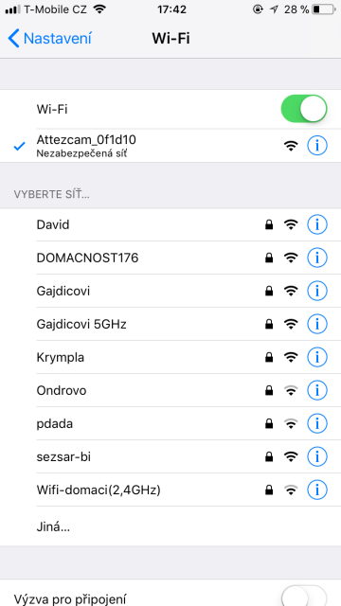

- Na svém telefonu otevřete staženou aplikaci „Attez 2.0“ zvolte „Ad new cam“ Poté klikněte na vyhledanou kameru – kameru si pojmenujte, změňte heslo a zvolte „OK“.

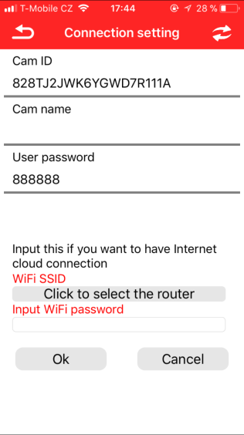
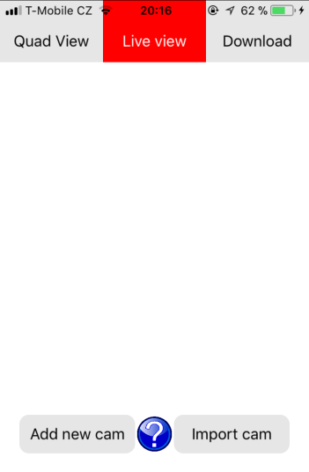

- Nyní můžete sledovat živý přenos, pořizovat video záznamy a fotografie.
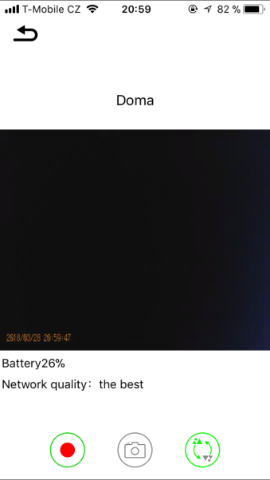

- Nastavení aplikace
Pro nastavení stiskněte ikonu „ozubeného kolečka“ na hlavní straně.

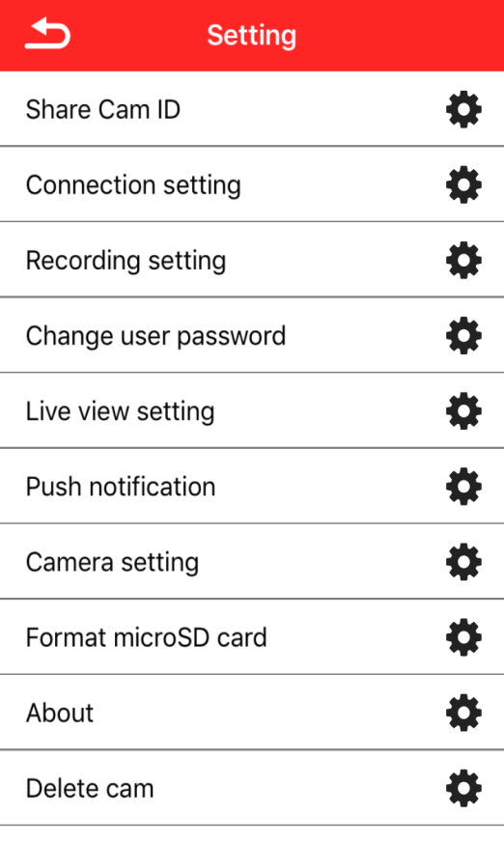

Nastavení připojení na místní WiFi síť
Nastavení nahrávání
Změna hesla
Nastavení živého přenosu
Nastavení oznámení
Nastavení kamery
Formátování SD karty

Vymazání kamery

- Vzdálené připojení dalšího uživatele
K vašemu živému přenosu můžete vyzvat dalšího uživatele. Danému uživateli musíte sdělit Cam ID a vaše heslo. Uživatel dále musí:
- Nainstalovat do svého mobilního zařízení aplikaci „Attez 2.0“,
- Na svém telefonu otevřete nastavení WI-FI sítě a vyhledejte WI-FI síť s názvem „Attezcam_xxxx.....“. Připojte své zařízení k této WI-FI síti a vyčkejte, dokud se vám na displeji telefonu nezobrazí symbol připojení,
- Otevřít nainstalovanou aplikaci, zvolit „Import cam“ a vyplnit všechny informace.

- FAQ – často kladené dotazy
„Jak obnovím tovární nastavení?“
Pro obnovení továrního nastavení stiskněte tlačítko MODE na zadní straně zařízení dokud ses nerozsvítí oranžová LED dioda.
„Jak si můžu zpětně zhlédnout nahrané záznamy?“
Nahrané záznamy si můžete zhlédnout v PC, po vložní SD karty nebo připojení pomocí USB kabelu. Záznamy si můžete také zhlédnout v mobilní aplikaci „Atezz 2.0“ v záložce „Download“
„Zařízení nenahrává“
Zkontrolujte, zda je v zařízení vložena SD karta, kartu je potřeba před prvním použitím zformátovat v PC. Karta můžete být také plná, zkontrolujte svou kartu.

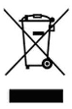
- Závěrečná ustanovení

Ovládání přístroje se může v závislosti na jednotlivých sériích drobně lišit.
Přístroj používejte v souladu s platnými právními předpisy. Dodavatel nenese žádnou odpovědnost za použití přístroje v rozporu s těmito předpisy.
Návod je majetkem společnosti SHX Trading s.r.o. Veškeré kopírování, či jiné používání musí být se souhlasem této společnosti.
Pokud v návodu naleznete nějaké nepřesnosti, budeme rádi, pokud nás budete informovat.

